Universidad De las Fuerzas Armadas Espe
Estudiante: Sebastian Oñate Ayña
Materia: Fundamentos de Programación
Nrc: 36460
Docente: Ing. Ruiz Robalino
Ejercicio 1.3 del deber
Desarrolla un programa que lea dos números enteros por teclado y determine si el primero es divisible por el segundo. Se mostrará por pantalla el resultado.
1.Pseudocodigo
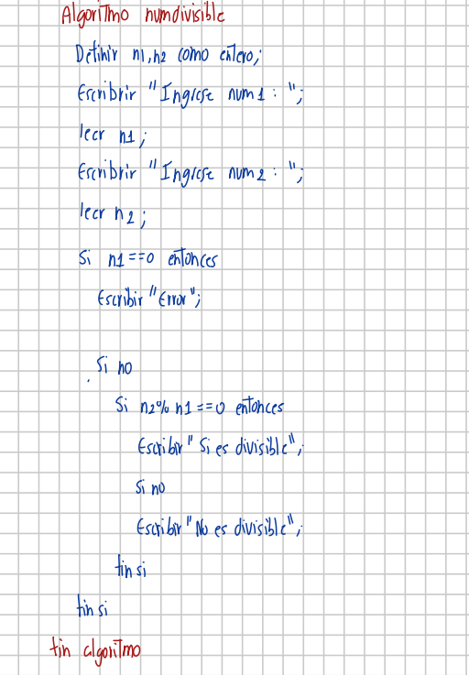
2. C
